MEMORIA PRÁCTICA 5

aPERTURA Y CIERRE DE puerta de garaje

andres villota camacho Y Sergio garcía

2019

Contenido

• *Descripción de la práctica* 3

• *Procedimiento realizado* 4

• Material utilizado 11

• *HMI* 11

# Descripción de la práctica

A partir del esquema de la figura, dibujar el Grafcet del cliente, realizar el diagrama de contactos en el software TIA Portal y cargar el programa en el PLC comprobando su correcto funcionamiento.

Al pasar las ruedas delanteras por el sensor se activa la apertura pero al liberar el sensor y pasar las ruedas traseras no debe desactivarse el motor de la puerta.

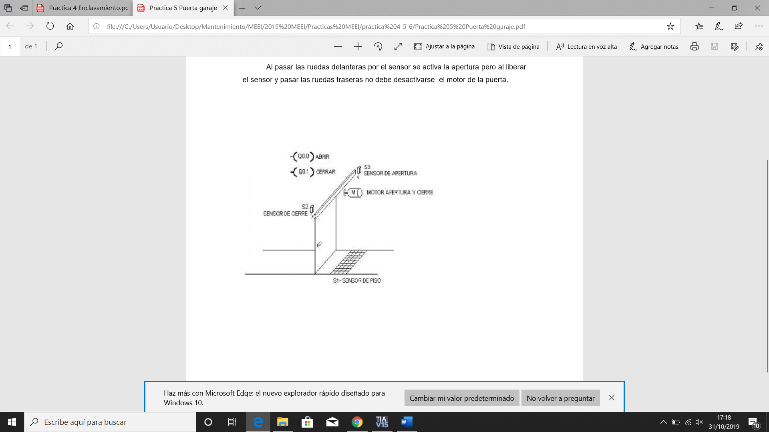

# Procedimiento realizado

Abrimos el Tia Portal y lo primero que hacemos al crear un nuevo proyecto es agregar nuestro dispositivo, en este caso nosotros disponemos de un PLC

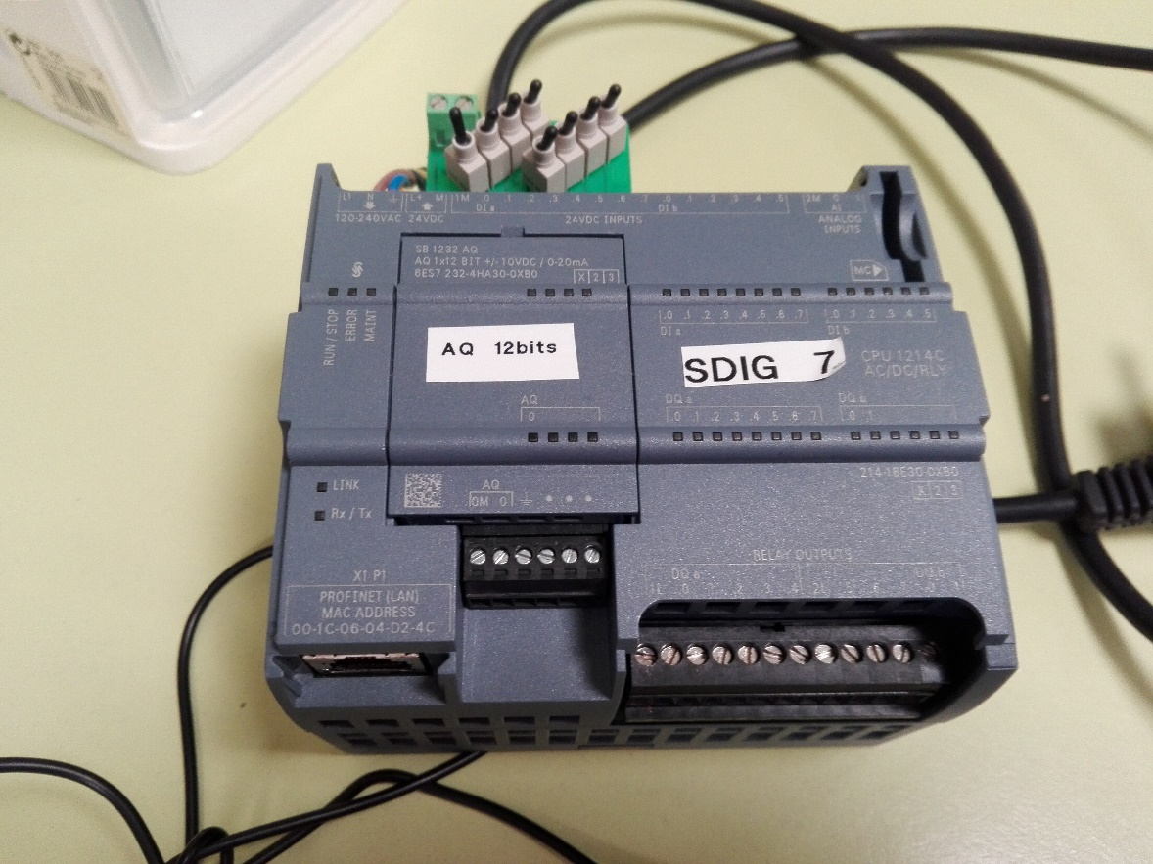

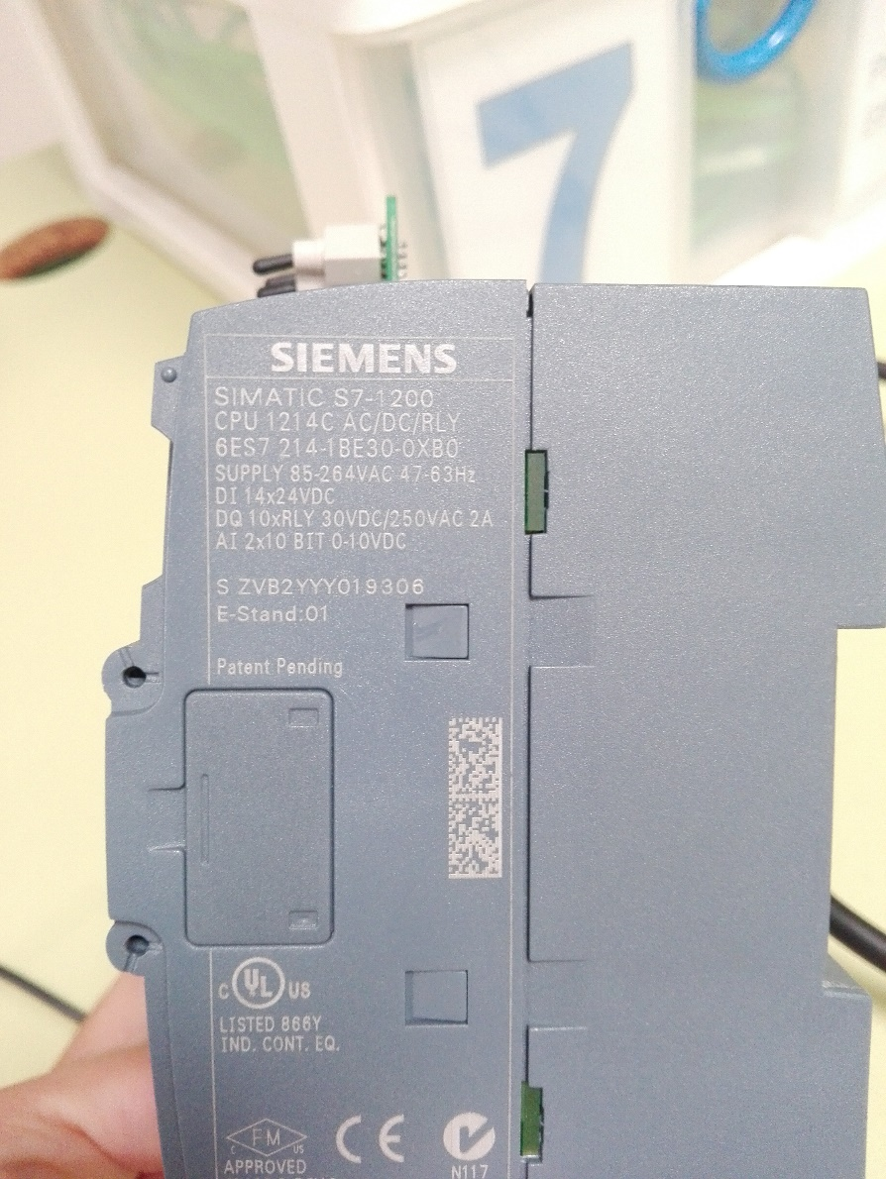

Por lo que en dispositivos elegiremos un PLC SIEMENSSIMATIC S7-1200 CPU 1214C AC/DC/RLY 6ES7214-1BE30-0XB0. Este sería nuestro dispositivo en este caso.

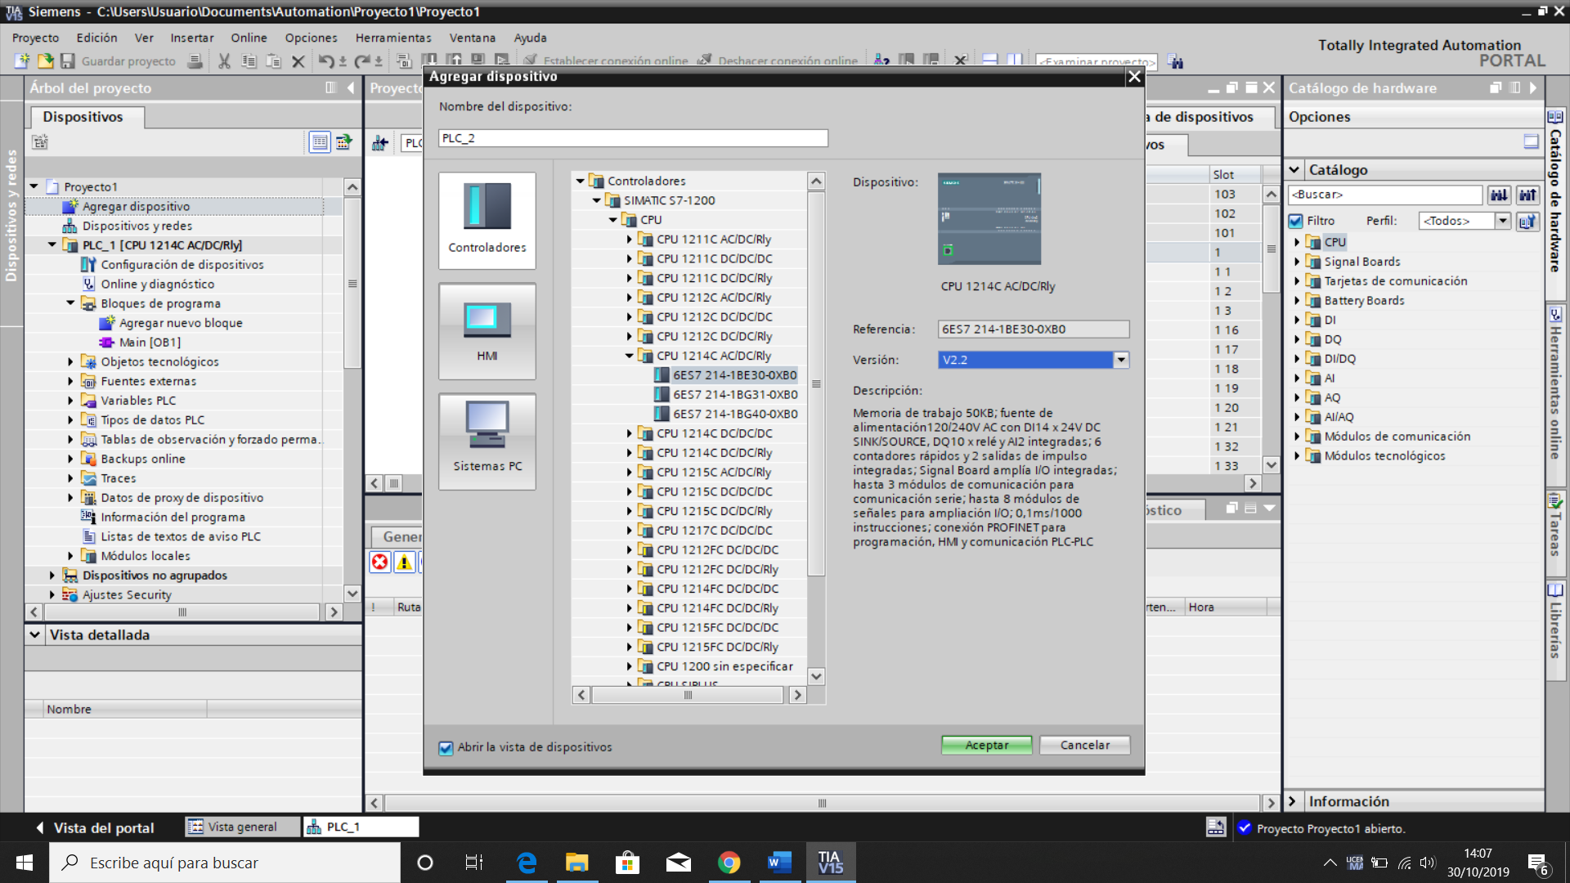

Una vez agregado el dispositivo, pasamos a asignarle un signal board, en este caso nuestra signal board es una AQ de 12 bits, vamos al apartado catálogo que está a la derecha y buscamos nuestra signal board.

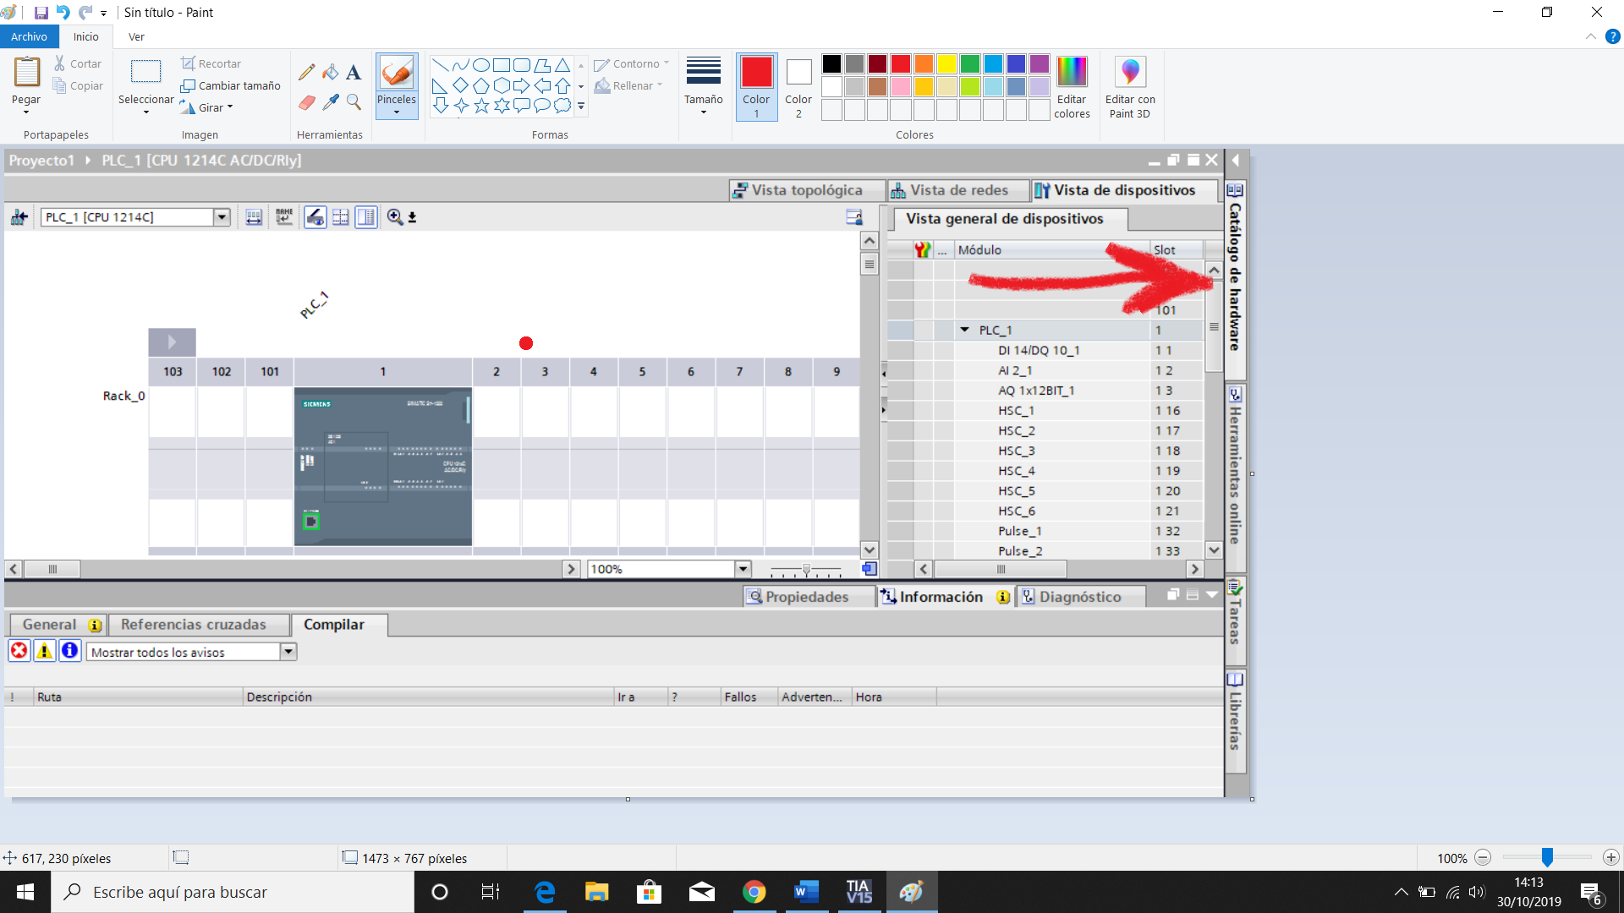

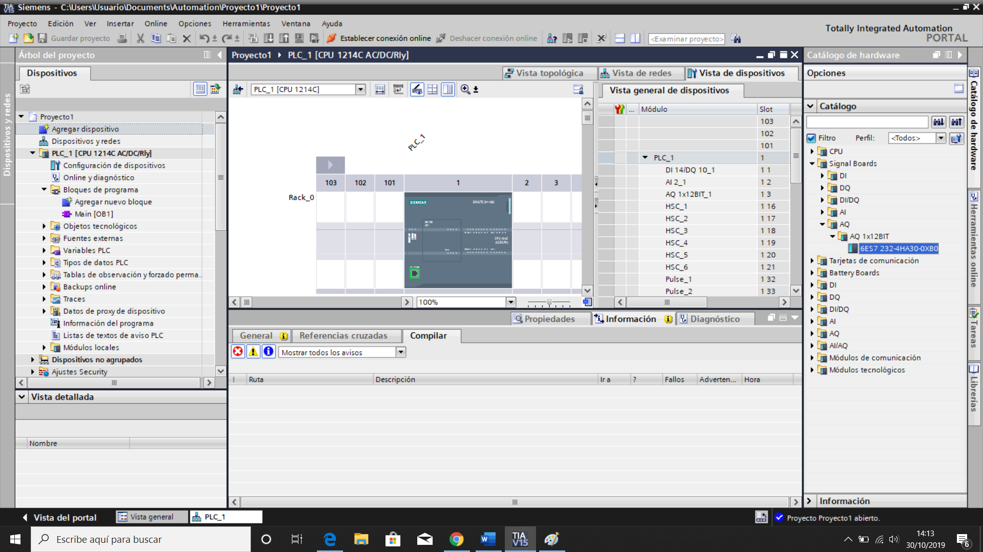

Con nuestro PLC montado en nuestro proyecto, sólo queda programarlo para que realice la tarea que nos dice la práctica.

Lo primero es asignar variables.

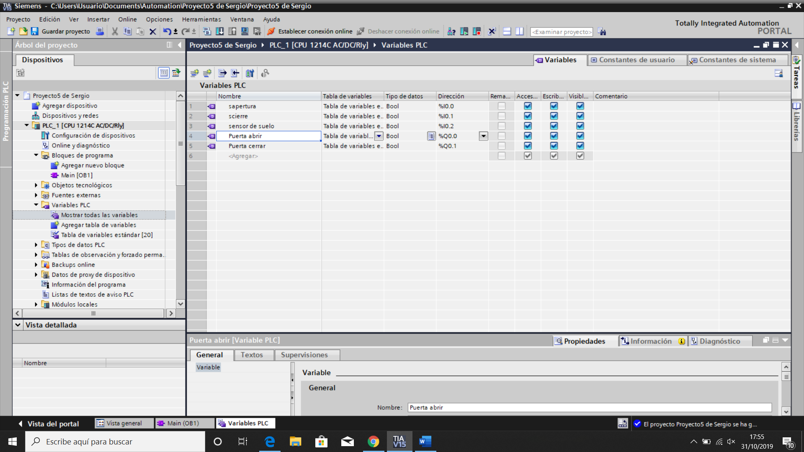

Para este caso, necesitaremos de 5 variables, 3 de entrada, que van a ser los sensores y 2 de salida, que van a ser los del motor.

Una vez tenemos nuestras variables, nos vamos al Main, que es donde le diremos al PLC, qué tiene que hacer, cuándo y cómo.

En este caso, la práctica nos pide que, al pasar un coche por la puerta, esta se abra.

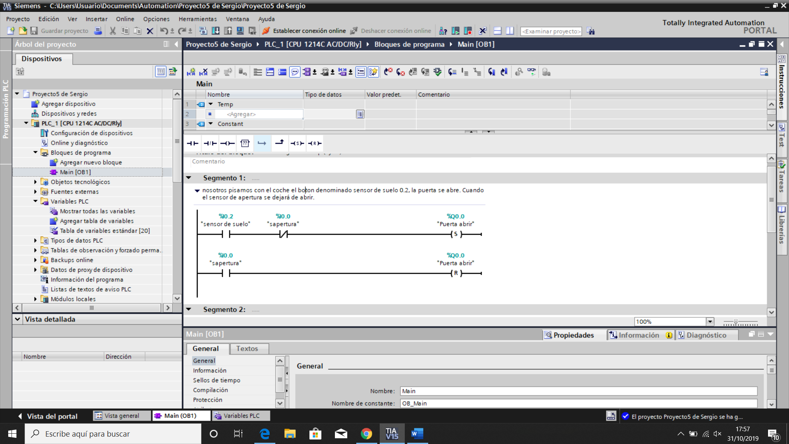

En el primer segmento, hemos puesto los casos en los que la puerta se ha de abrir. Le decimos que cuando la puerta no está abierta del todo y el sensor de suelo está activado, se abra. Y que deje de abrir cuando la puerta esté abierta del todo, para que el motor no se queme.

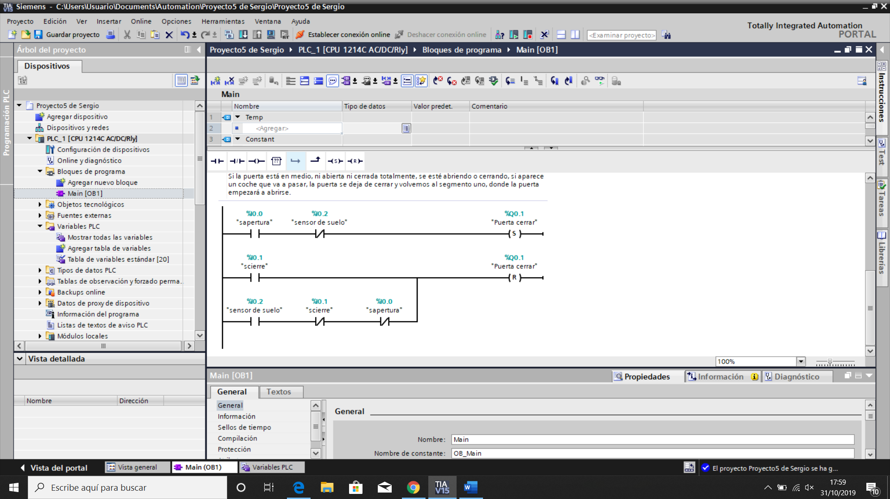

En el segundo segmento, le damos 3 órdenes, una de seteo y dos de reseteo. Todas las ordenes van al motor de cerrar.

-Si la puerta está abierta del todo y el sensor de piso no está activado, se setea.

-Si la puerta se cierra del todo, se resetea.

-Si no está ni abierta ni cerrada y se activa el sensor de suelo, se dejaría de cerrar (resetea) y vuelve al segmento uno para que se abra.

Por último, cargamos nuestro programa en el PLC y comprobamos que funciona correctamente.

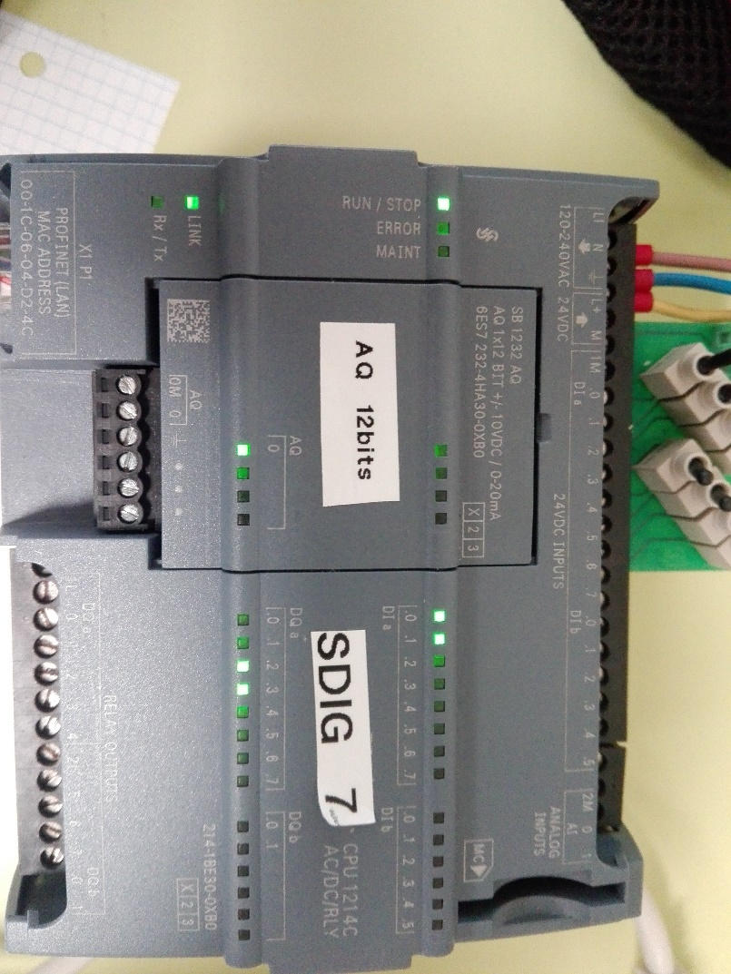

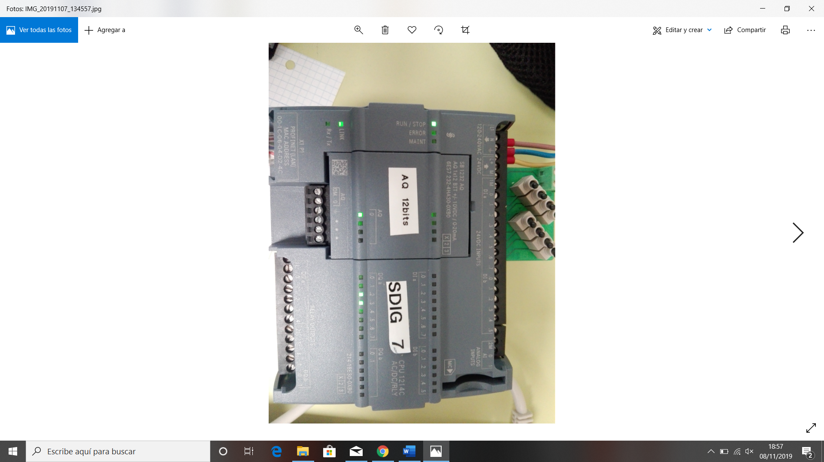

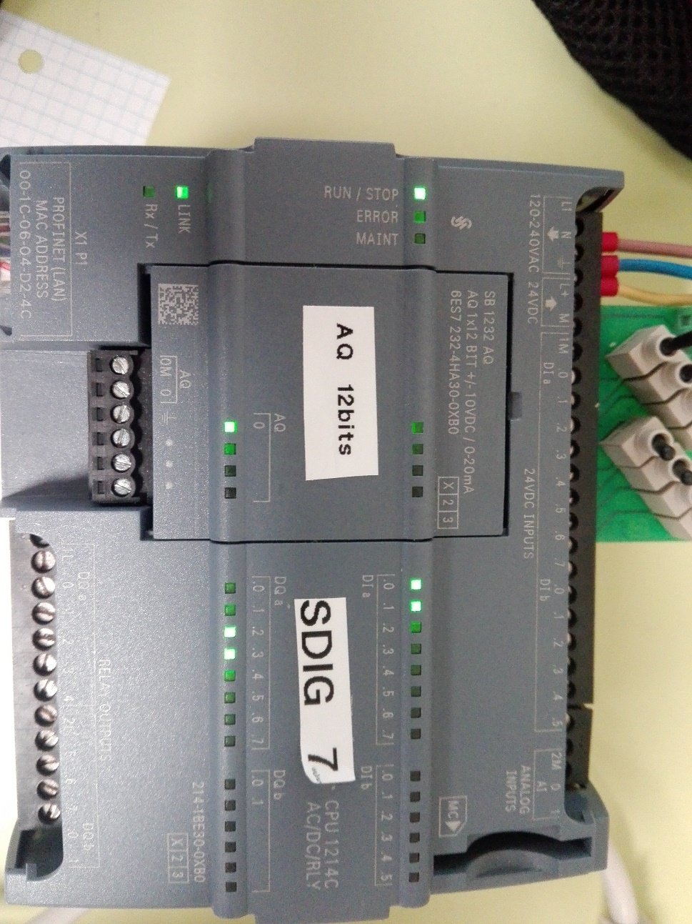

Ahora, sustituimos la variable puerta abrir por un motor real, el cual se mueve en dos direcciones. Nuestro main quedaría de la siguiente forma.

Segmento 1:

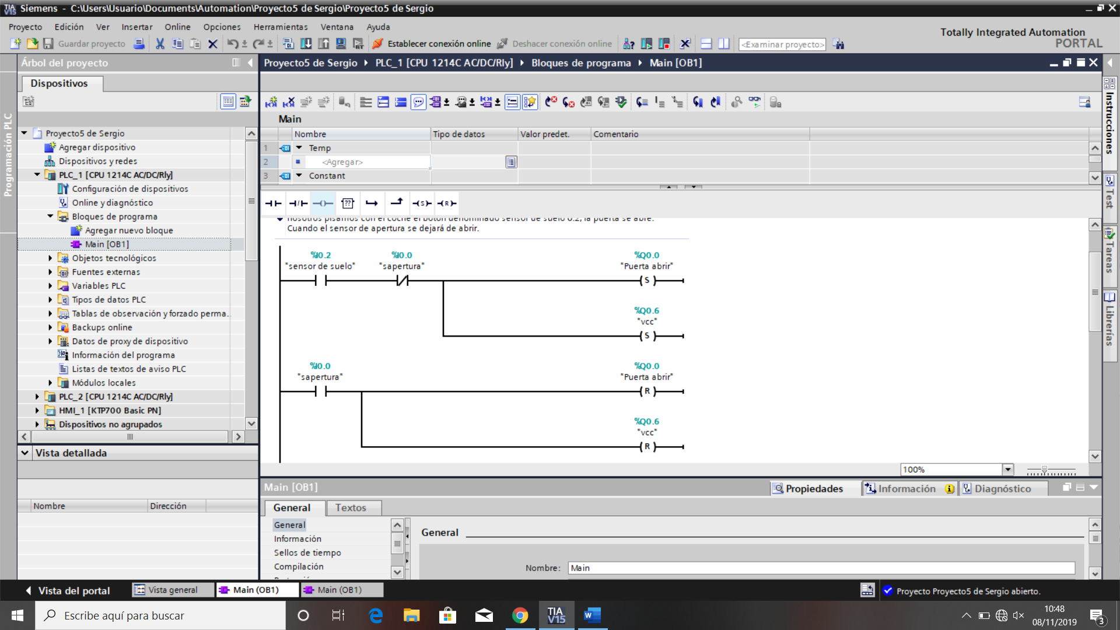

Segmento 2:

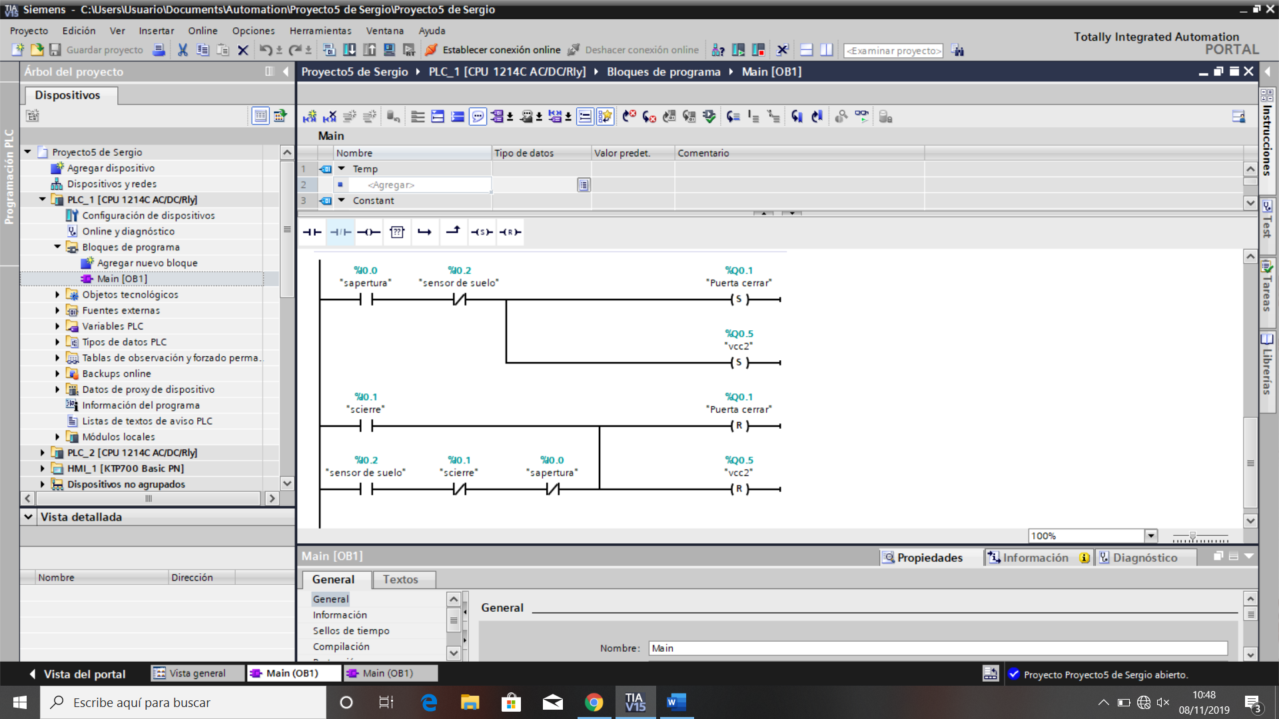

# Material utilizado

PLC SIEMENSSIMATIC S7-1200 CPU 1214C AC/DC/RLY 6ES7214-1BE30-0XB0

Programa Tia Portal

Signal board AQ 12 bits

Cálculos a papel

# HMI

Ahora vamos a modificar la práctica para que funcione también con una pantalla HMI. Lo primero es configurar una pantalla en el Tia Portal.

Agregar dispositivo-HMI. Buscamos la pantalla de la que dispongamos para realizar la práctica. Pondremos siempre la última versión.

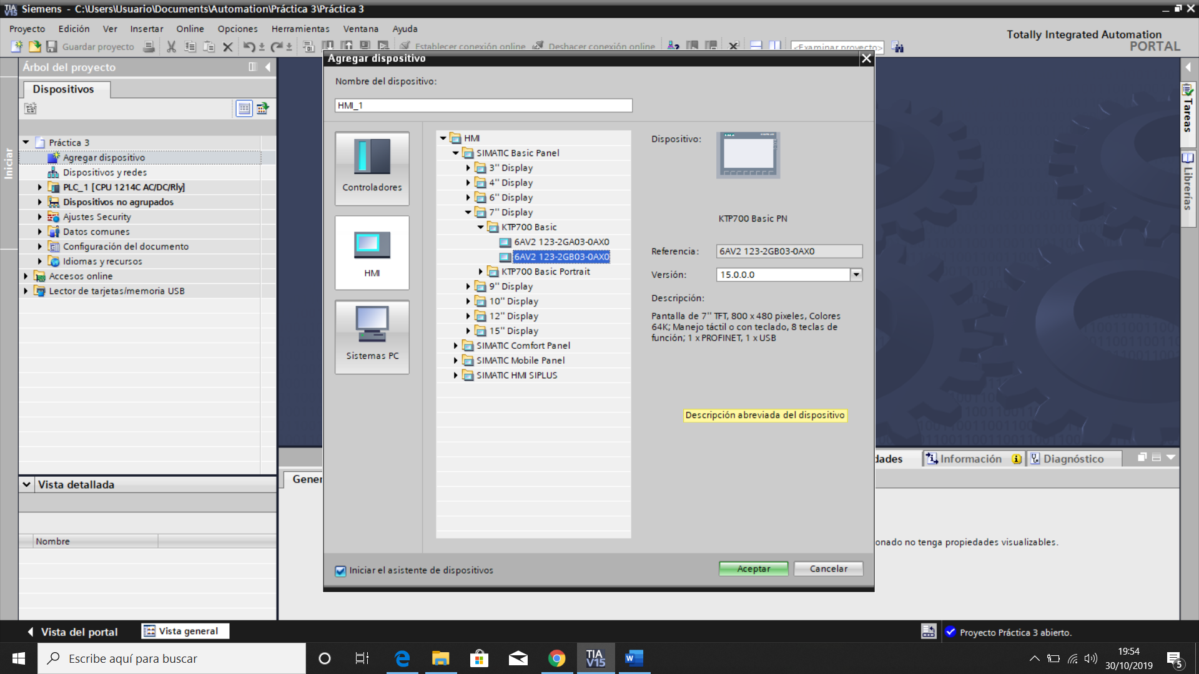

Damos a todo siguiente, de momento lo único que podemos modificar es el color de fondo. Una vez creada la imagen raíz vamos a modificar el programa que ya habíamos hecho.

Agregamos marcas a las entradas para poder simular.

Agregamos las variables que necesitemos al HMI.

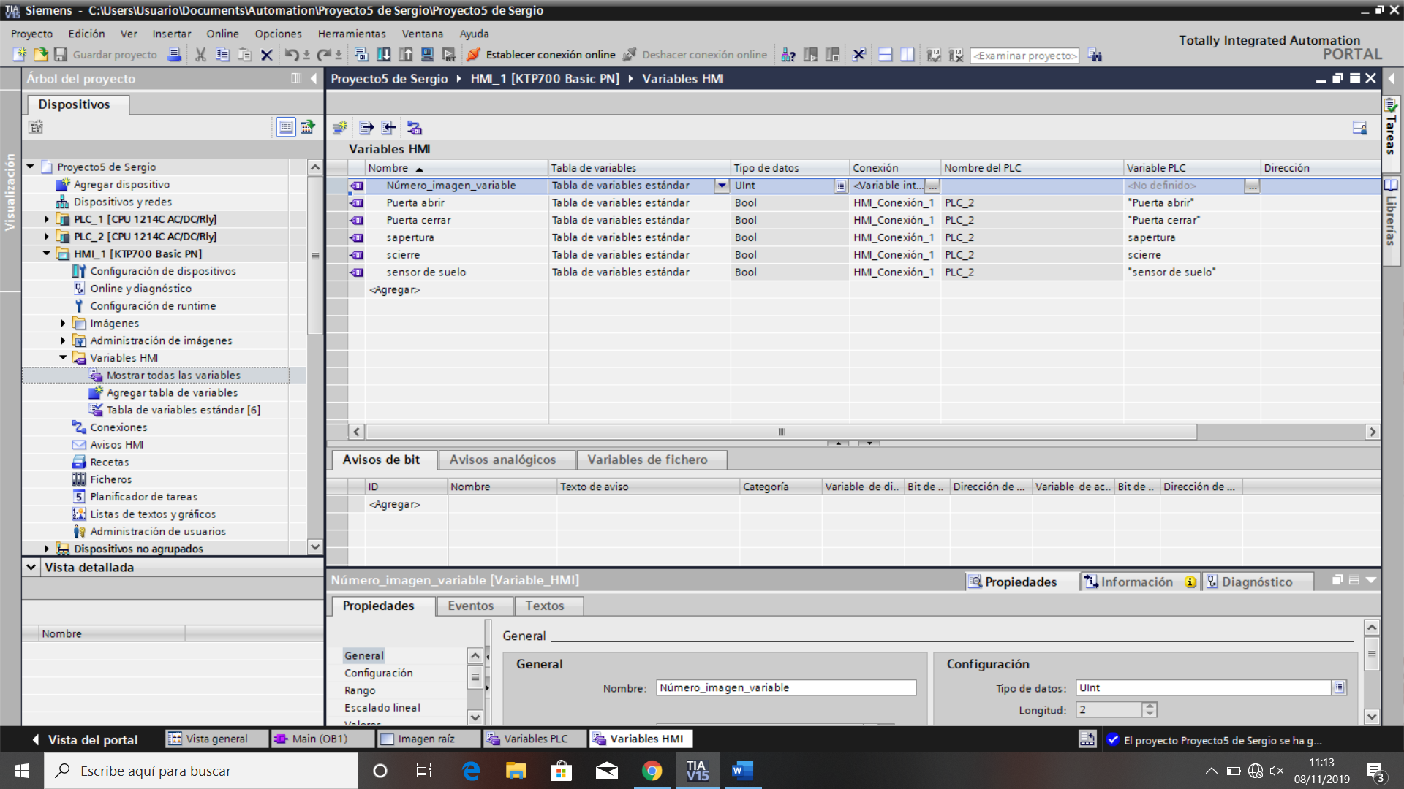

Y en nuestra imagen raíz ponemos dos círculos que representan los finales de carrera, dos flechas que nos indican si la puerta está subiendo, bajando o está parada, y por último, un sensor que nos indicará si hay un coche o no.

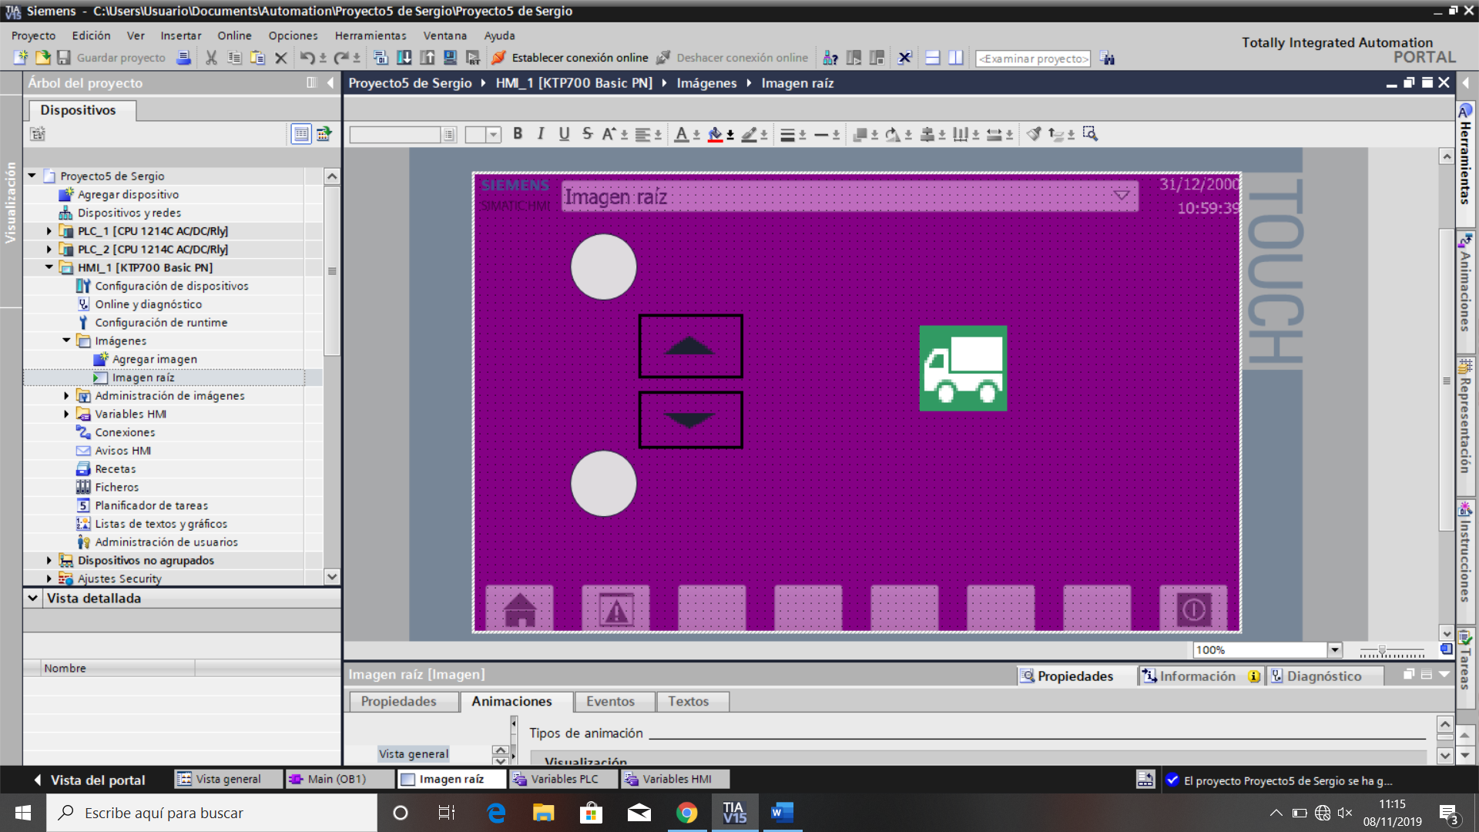

Añadimos unos interruptores para usarlos como herramienta, para decirle al programa si hay coche o no y si algún final de carrera se activa.

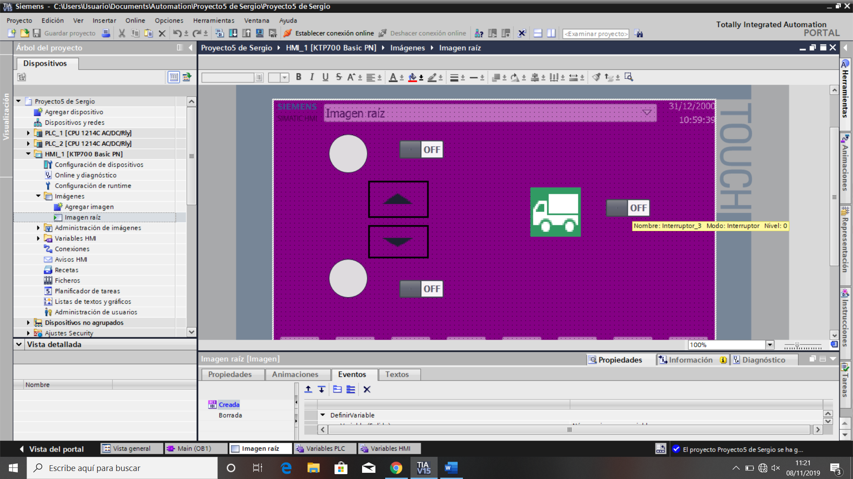

Ahora vamos a propiedades de cada objeto y le asignamos su evento o animación.

Los interruptores llevarán un evento:

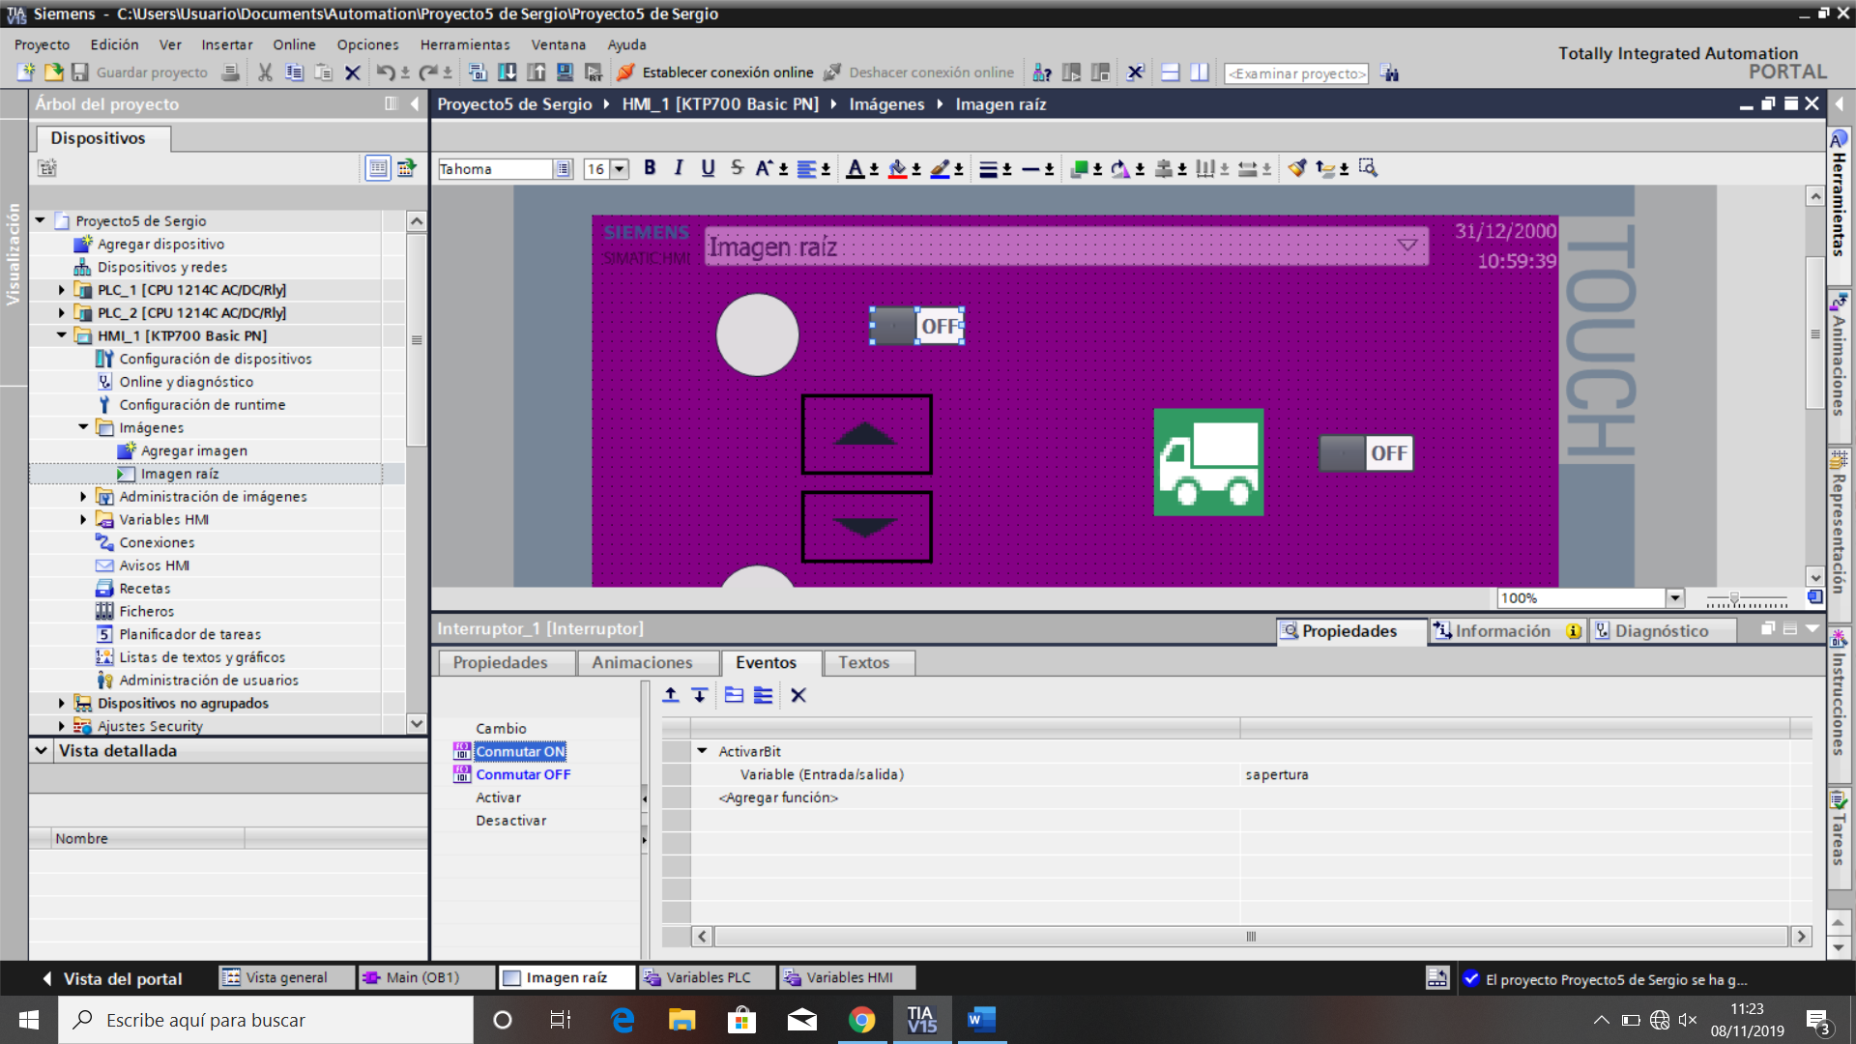

Y los otros objetos, animaciones.

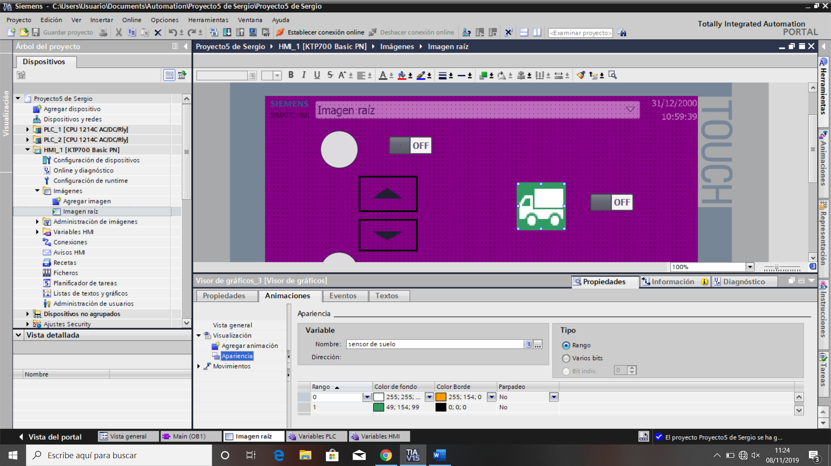

Ahora sólo nos quedaría cargar nuestro programa a una pantalla y comprobar que funciona. Dado que, en nuestro PLC, al ser antiguo no nos deja. Vamos a cargar en el programa un PLC mas moderno y una nueva pantalla HMI para poder hacer la simulación.

Simulación:

Programa en reposo.

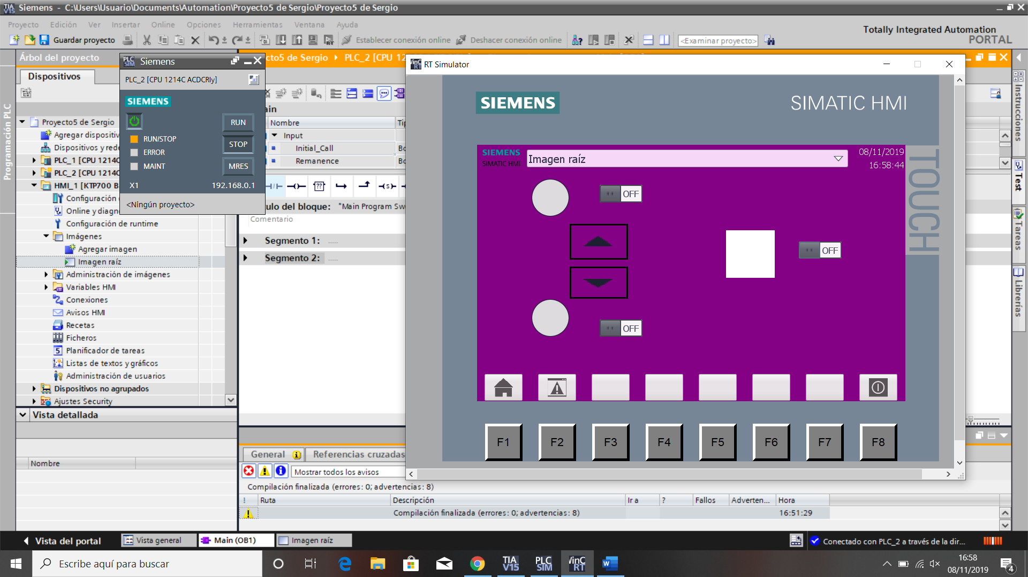

Arrancamos la pantalla y activamos el sensor de suelo, simulando que hay un coche que quiere pasar. Se observa que la flecha hacia arriba empieza a parpadear.

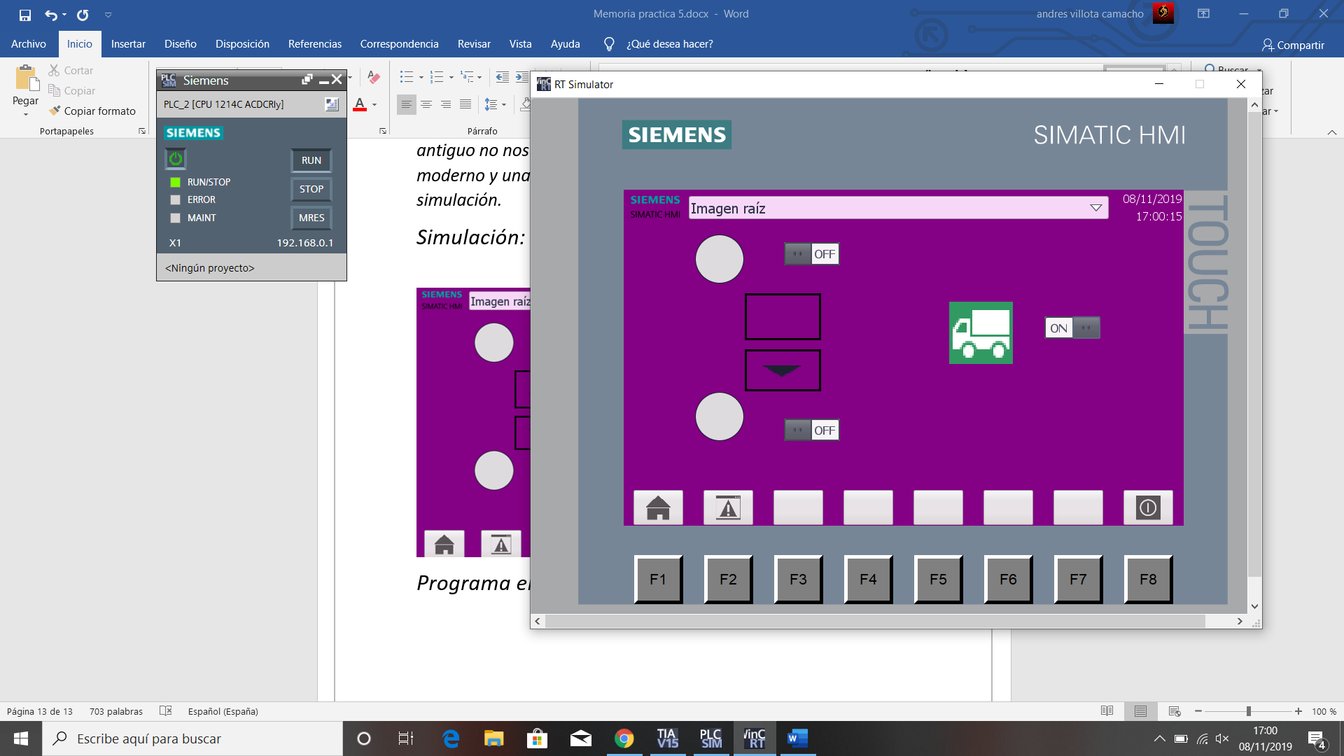

Activamos el final de carrera de apertura, lo cuál significa que la puerta está totalmente abierta. Como aún hay coches pasando la puerta no cierra y se queda el motor parado. La puerta no bajaría.

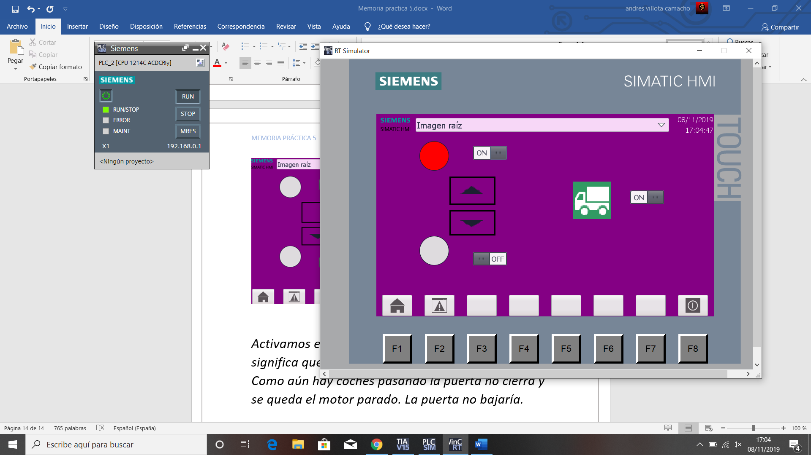

Si dejan de pasar coches, la puerta empieza a bajar. La flecha hacia abajo estaría parpadeando.

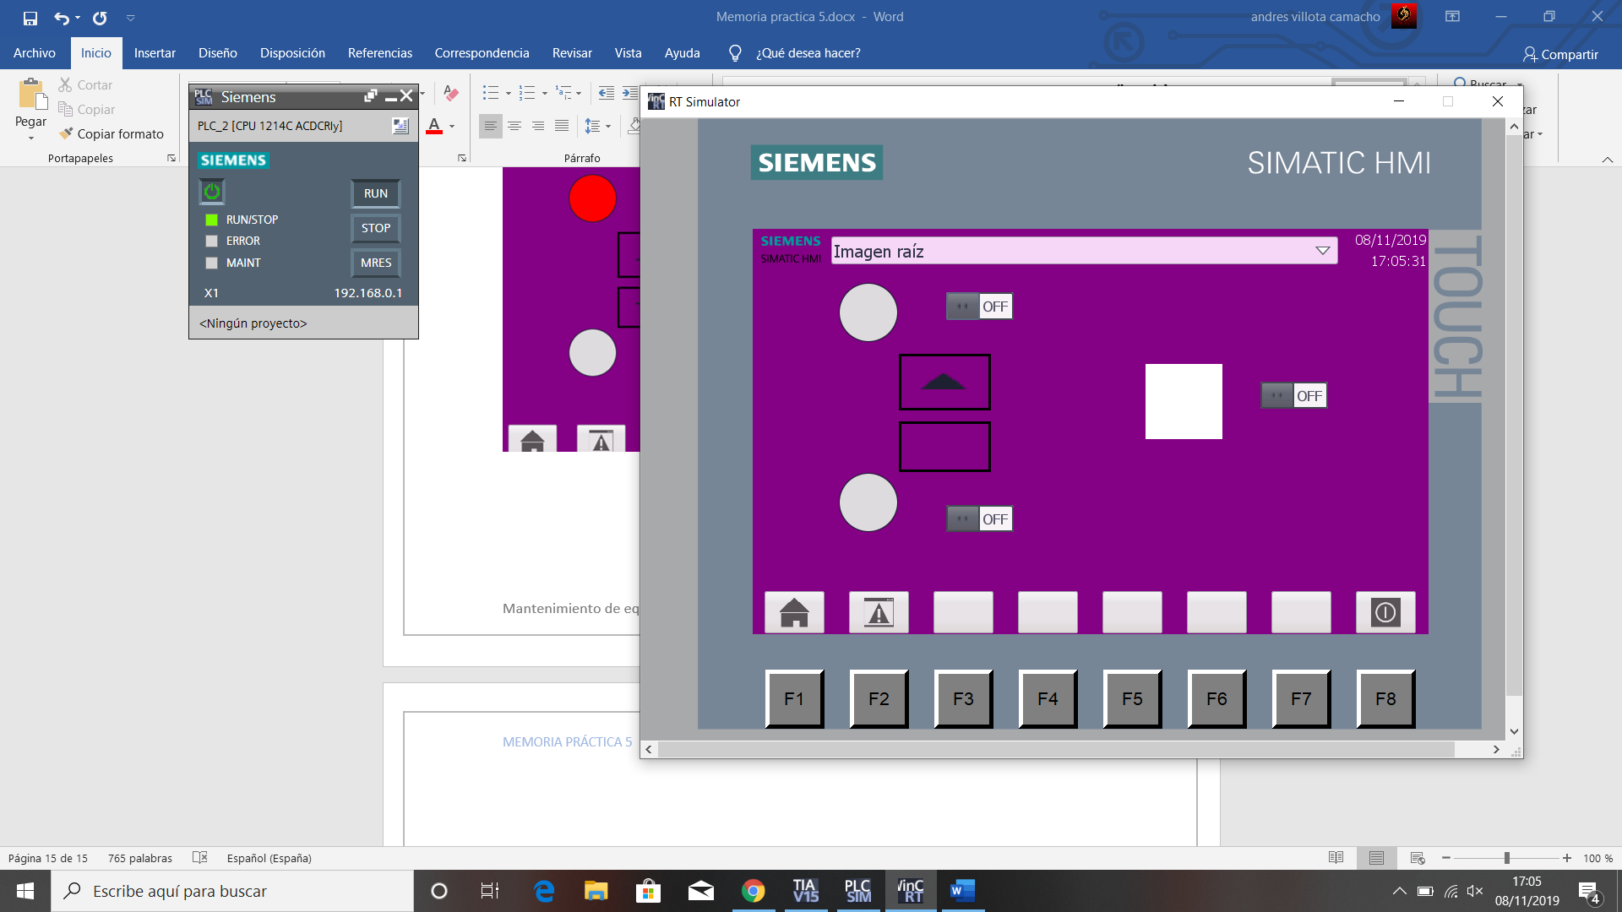

Que antes de bajar del todo, llega otro coche.

Vuelve a subir.

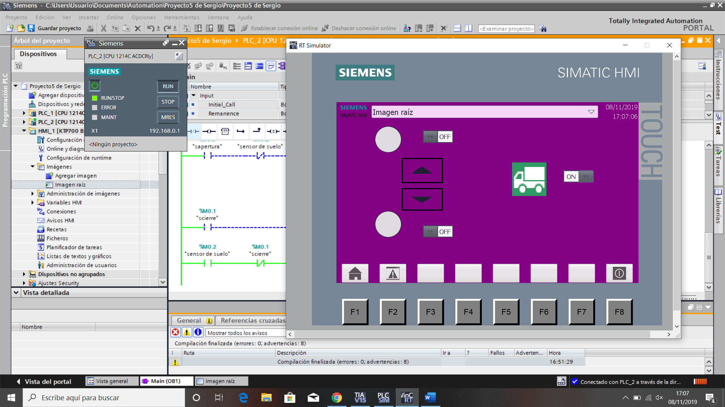

Volvemos a activar el final de carrera y a desactivar el sensor de suelo, la puerta baja.

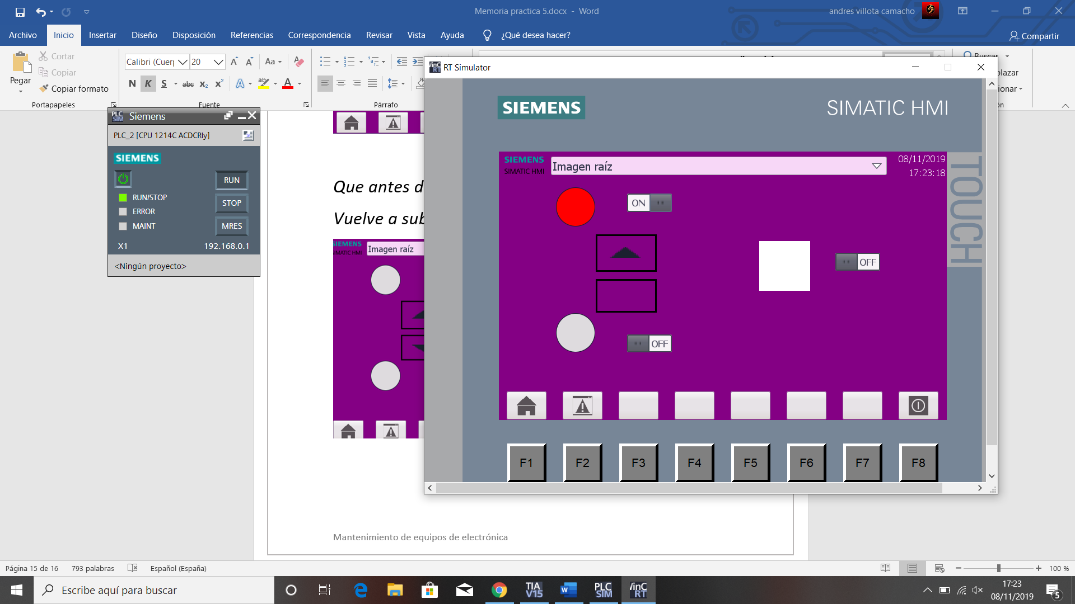

Por último, se activa el final de carrera de cierre de la puerta y la puerta se parará hasta que otro coche vuelva a pasar por el sensor de suelo.